مطالعه تطبیقی مکانیزم‌های همگام‌سازی
مانیتور، سمافور، الگوریتم پترسون و الگوریتم دکِر
عرفان برآتی
مؤسسه آموزش عالی اشراق

چکیده
انحصار متقابل یکی از مسائل محوری برنامه‌نویسی همزمان است. وقتی چند فرایند یا نخ یک منبع مشترک را به اشتراک می‌گذارند، دسترسی هماهنگ‌نشده می‌تواند به شرایط رقابتی، از دست رفتن به‌روزرسانی‌ها و وضعیت ناسازگار منجر شود. این مقاله چهار رویکرد کلاسیک به این مسئله را مقایسه می‌کند: سمافور، مانیتور، الگوریتم پترسون و الگوریتم دکِر. دو مورد نخست، ابزارهای سطح بالایی هستند که به پشتیبانی سیستم‌عامل یا زبان برنامه‌نویسی وابسته‌اند. دو مورد اخیر راه‌حل‌های صرفاً نرم‌افزاری‌اند که از متغیرهای مشترک ساخته می‌شوند و به دو فرایند محدودند. مقایسه، ساختار هر مکانیزم، ویژگی‌های صحت‌ای که تضمین می‌کند، رفتار انتظار، پیچیدگی پیاده‌سازی و نیازهای سخت‌افزاری آن را در نظر می‌گیرد. شبه‌کد، نمودار جریان، نمودار گانت و جدول‌های مقایسه‌ای ارائه شده‌اند. مقاله نتیجه می‌گیرد که سمافورها و مانیتورها انتخاب‌های عملی برای سیستم‌های همزمان عمومی‌اند، در حالی که الگوریتم‌های پترسون و دکِر برای درک این موضوع که انحصار متقابل چگونه از مبانی اولیه ساخته می‌شود، همچنان ارزشمندند.
واژگان کلیدی: انحصار متقابل، سمافور، مانیتور، الگوریتم پترسون، الگوریتم دکِر، بخش بحرانی، همزمانی.

۱. مقدمه
رایانه‌های امروزی فعالیت‌های زیادی را همزمان اجرا می‌کنند. نخ‌ها در یک برنامه، فرایندها در سیستم‌عامل و کنترل‌کننده‌های وقفه، همگی به‌صورت در هم‌تنیده روی یک یا چند پردازنده اجرا می‌شوند. بیشتر اوقات این فعالیت‌ها مستقل از هم‌اند، اما وقتی به یک ساختار داده مشترک دست بزنند، ترتیب درهم‌تنیدگی عملیات‌شان نتیجه را تعیین می‌کند. مثال کلاسیک، دو فرایندی است که هر کدام یک شمارنده را می‌خوانند، یکی به آن اضافه می‌کنند و بازمی‌نویسند. اگر هر دو پیش از نوشتن هر یک، یک مقدار را بخوانند، یکی از افزایش‌ها از بین می‌رود.
بخشی از کد که به منبع مشترک دسترسی دارد، بخش بحرانی (CS) نامیده می‌شود. هدف یک مکانیزم همگام‌سازی این است که تضمین کند بخش بحرانی در هر لحظه حداکثر توسط یک فرایند اجرا شود. یک راه‌حل درست معمولاً با سه ویژگی سنجیده می‌شود که در ادبیات سیستم‌عامل‌ها استاندارد است:
انحصار متقابل: در هر لحظه حداکثر یک فرایند در بخش بحرانی خودش باشد.
پیشرفت: اگر هیچ فرایندی در بخش بحرانی نباشد و چند فرایند بخواهند وارد شوند، تصمیم درباره اینکه کدام وارد شود، نامحدود به تعویق نیفتد.
انتظار محدود: وقتی فرایندی ورود را درخواست کرده، تعداد دفعاتی که سایر فرایندها پیش از او وارد می‌شوند، متناهی باشد. این ویژگی به آن گرسنگی‌زدایی (عدم گرسنگی) هم گفته می‌شود.
هدف چهارم که بیشتر عملی است تا نظری، کارایی است: فرایند در حال انتظار نباید زمان پردازنده را هدر دهد و مکانیزم باید آن‌قدر ساده باشد که برنامه‌نویسان بدون ایجاد خطا از آن استفاده کنند. چهار مکانیزم بررسی‌شده در این مقاله در میزان موفقیت در رسیدن به این اهداف تفاوت‌های قابل توجهی دارند.
ادامه مقاله به این صورت سازمان‌دهی شده است: بخش ۲ سمافورها، بخش ۳ مانیتورها، بخش ۴ الگوریتم پترسون و بخش ۵ الگوریتم دکِر را توصیف می‌کند. بخش ۶ معیارهای شناسایی‌شده در مقایسه دست‌نویس را بررسی می‌کند و بخش ۷ هر چهار مکانیزم را در یک جدول واحد مقایسه می‌کند. بخش ۸ اجرای الگوریتم پترسون را با نمودار گانت نشان می‌دهد. بخش ۹ ملاحظات عملی را بحث می‌کند، بخش ۱۰ محدودیت‌ها را فهرست می‌کند و بخش ۱۱ نتیجه‌گیری می‌کند.

۲. سمافور

۲.۱ تعریف
سمافور که در دهه ۱۹۶۰ توسط ادسخر دایکسترا معرفی شد، متغیری صحیح است که فقط از طریق دو عملیات اتمی به آن دسترسی داریم. عملیات اول P است (از واژه هلندی proberen به معنای آزمودن) که به آن wait یا down هم گفته می‌شود. عملیات دوم V است (از verhogen به معنای افزایش دادن) که به آن signal یا up هم گفته می‌شود. اتمی بودن یعنی عملیات به‌صورت یک گام تقسیم‌ناپذیر اجرا شود، بنابراین هیچ فرایند دیگری متغیر را در حالت میانی نمی‌بیند.
وقتی S منفی باشد، قدر مطلق آن برابر است با تعداد فرایندهایی که روی سمافور منتظرند. این ناوردا برای استدلال درباره صحت مفید است، هرچند پیاده‌سازی‌های واقعی معمولاً صف را جدا از شمارنده نگه می‌دارند.

۲.۲ انواع سمافور
سمافور دودویی فقط مقادیر ۰ و ۱ را می‌گیرد و با ۱ مقداردهی اولیه می‌شود. با این روش انحصار متقابل برقرار می‌شود: فرایندی که ابتدا P را اجرا کند قفل را در دست می‌گیرد و هر فرایند دیگری که P اجرا کند، تا وقتی دارنده قفل V را اجرا نکند، مسدود می‌شود. سمافور شمارشی با عددی n بزرگ‌تر از ۱ مقداردهی اولیه می‌شود و دسترسی به مجموعه‌ای از n منبع یکسان را کنترل می‌کند، مثل اتصال‌های پایگاه داده یا چاپگرها.

۲.۳ نمودار جریان
شکل ۱ جریان کنترل عملیات P و V را نشان می‌دهد. توجه کنید که فرایندی که مسدود می‌شود زمان پردازنده مصرف نمی‌کند؛ از صف اجرا خارج می‌شود تا فرایند دیگری V را اجرا کند.
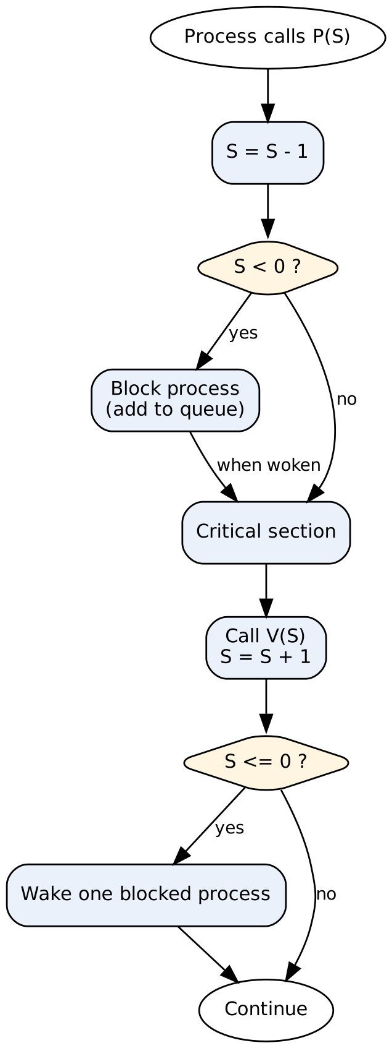
شکل ۱. نمودار جریان عملیات P (انتظار) و V (سیگنال).

۲.۴ نمونه کاربرد
شبه‌کد زیر نشان می‌دهد که چگونه یک سمافور دودویی از یک شمارنده مشترک محافظت می‌کند. برنامه‌نویس باید هر P را در هر مسیر اجرا، از جمله مسیرهای خطا، با یک V جفت کند. این الزام، منبع اصلی دشواری در عمل است.
shared: counter = 0; mutex = semaphore(1)
process i:
P(mutex)
counter = counter + 1 // بخش بحرانی
V(mutex)

۲.۵ نقاط قوت و ضعف
نقاط قوت: سمافورها عمومی و انعطاف‌پذیرند. همان ابزار می‌تواند انحصار متقابل، ارسال سیگنال بین فرایندها، قرار ملاقات (rendezvous) و شمارش منابع را بیان کند. فرایندهای مسدودشده می‌خوابند و به‌جای چرخیدن در حلقه انتظار، زمان پردازنده مصرف نمی‌کنند.
نقاط ضعف: سوءاستفاده از سمافورها آسان است. فراموش کردن یک V باعث می‌شود همه فرایندهای بعدی برای همیشه مسدود بمانند، که همان بن‌بست است. قرار دادن V پیش از P به ترتیب اشتباه می‌تواند اجازه دهد دو فرایند همزمان وارد بخش بحرانی شوند. از آنجا که کامپایلر و زمان اجرا نمی‌توانند این جفت‌سازی‌ها را بررسی کنند، صحت کاملاً به نظم برنامه‌نویس وابسته است. برنامه‌های بزرگ با سمافورهای زیاد، تأیید و اشکال‌زدایی آن‌ها دشوار است.

۳. مانیتور

۳.۱ تعریف
مانیتور یک سازه سطح بالاتر است که در اوایل دهه ۱۹۷۰ توسط پر برینچ هنسن و سی. ای. آر. هور پیشنهاد شد. مانیتور داده مشترک را همراه با رویه‌هایی که روی آن داده کار می‌کنند، در یک واحد گرد هم می‌آورد. زمان اجرای زبان تضمین می‌کند که در هر لحظه حداکثر یک فرایند یک رویه مانیتور را اجرا کند. این تضمین خودکار است، بنابراین برنامه‌نویس فراخوانی‌های صریح قفل و باز کردن قفل را نمی‌نویسد.
ازآنجاکه یک رویه مانیتور ممکن است لازم باشد منتظر شرطی شود که هنوز درست نیست، مانیتورها متغیرهای شرطی ارائه می‌دهند. فرایندی که wait(c) را روی متغیر شرطی c فراخوانی می‌کند، مانیتور را آزاد می‌کند و می‌خوابد تا فرایند دیگری signal(c) را فراخوانی کند. معنای signal در پیاده‌سازی‌های مختلف متفاوت است. در صورت‌بندی اولیه هور، فرایند سیگنال‌گرفته بلافاصله اجرا می‌شود و فرایند سیگنال‌دهنده معلق می‌شود. در مانیتورهای سبک Mesa که در بسیاری از سیستم‌های عملی به کار می‌روند، فرایند سیگنال‌گرفته به صف آماده منتقل می‌شود و پس از اجرا باید شرط خود را دوباره بررسی کند.

۳.۲ نمونه: بافر محدود
بافر محدود مثال استاندارد برای مقایسه مکانیزم‌های همگام‌سازی است. این بافر تعداد مشخصی خانه دارد؛ تولیدکننده‌ها آیتم درج می‌کنند و مصرف‌کننده‌ها آن‌ها را برمی‌دارند. تولیدکننده وقتی بافر پر است باید منتظر بماند و مصرف‌کننده وقتی بافر خالی است باید منتظر بماند.
monitor BoundedBuffer:
condition notFull, notEmpty
integer count = 0
procedure put(item):
if count == N then wait(notFull)
insert item into buffer
count = count + 1
signal(notEmpty)
procedure get():
if count == 0 then wait(notEmpty)
remove item from buffer
count = count - 1
signal(notFull)
توجه کنید که هیچ قفل صریحی در کد دیده نمی‌شود. انحصار متقابل را خود مانیتور فراهم می‌کند و متغیرهای شرطی انتظار را مدیریت می‌کنند. یک پیاده‌سازی سبک Mesa به‌جای آزمون if یکتا از حلقه while استفاده می‌کرد تا شرط پس از بیدار شدن دوباره بررسی شود.

۳.۳ نمودار جریان
شکل ۲ رفتار ورود، انتظار و سیگنال در یک رویه مانیتور را خلاصه می‌کند.
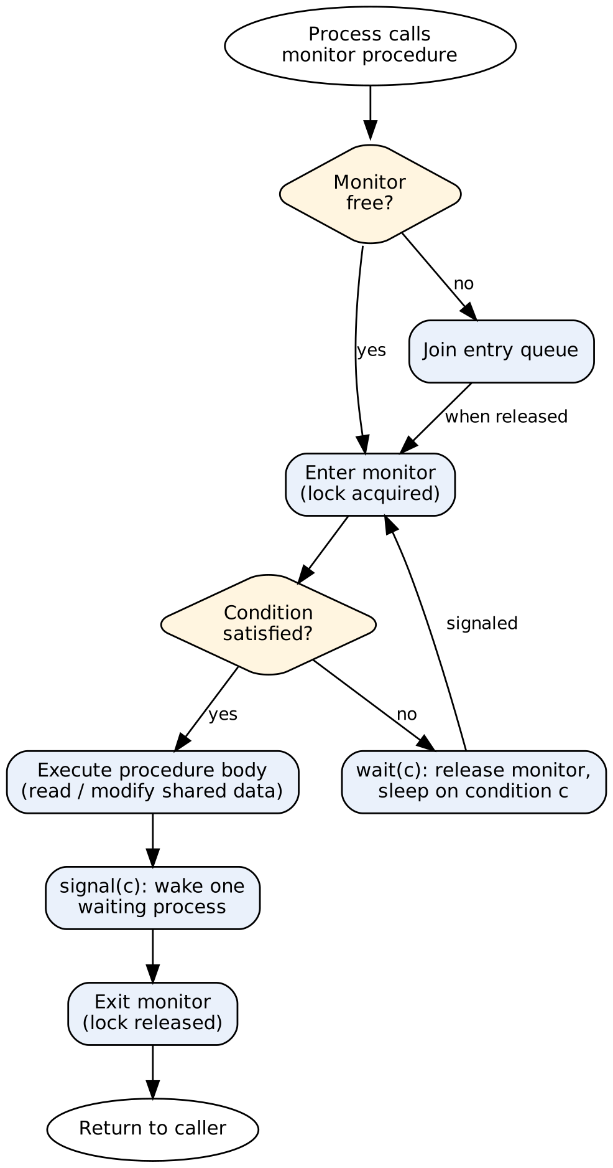
شکل ۲. نمودار جریان ورود به یک رویه مانیتور و خروج از آن همراه با انتظار شرطی.

۳.۴ نقاط قوت و ضعف
نقاط قوت: انحصار متقابل خودکار است، داده و قواعد دسترسی به آن در یک ماژول کپسوله می‌شوند و این ساختار نسبت به مجموعه‌ای از سمافورهای خام کمتر مستعد خطاست. مانیتورها همچنین منطق همگام‌سازی را خواناتر می‌کنند، چون کدی که داده را محافظت می‌کند کنار خود داده قرار دارد.
نقاط ضعف: مانیتورها به پشتیبانی زبان برنامه‌نویسی یا زمان اجرا نیاز دارند که در همه زبان‌ها موجود نیست. معنای دقیق signal بین پیاده‌سازی‌ها متفاوت است، پس برنامه‌هایی که برای یک مدل مانیتور نوشته شده‌اند ممکن است روی مدل دیگری رفتار متفاوتی داشته باشند. مانیتورها همچنین وقتی رویه‌ای که یک مانیتور را در اختیار دارد، رویه مانیتور دیگری را فراخوانی کند، از بن‌بست جلوگیری نمی‌کنند.

۴. الگوریتم پترسون

۴.۱ پیشینه
الگوریتم پترسون در سال ۱۹۸۱ توسط گری ال. پترسون منتشر شد. این راه‌حل کوتاه و صرفاً نرم‌افزاری برای مسئله انحصار متقابل بین دو فرایند است. ارزش آن در این است که فقط از عملیات معمولی خواندن و نوشتن روی متغیرهای مشترک استفاده می‌کند و نشان می‌دهد که از نظر اصولی نیازی به دستورالعمل‌های سخت‌افزاری ویژه نیست. با این حال، همان‌طور که بعداً بحث می‌شود، پردازنده‌های امروزی برای درستی این الگوریتم به موانع حافظه (memory barrier) نیاز دارند.

۴.۲ الگوریتم
الگوریتم سه متغیر مشترک دارد. آرایه flag یک خانه برای هر فرایند دارد و flag[i] وقتی true است که فرایند i بخواهد وارد بخش بحرانی شود. متغیر turn مشخص می‌کند در صورتی که هر دو فرایند همزمان بخواهند وارد شوند، کدام یک باید عقب بنشیند. هر فرایند i برای اشاره به فرایند دیگر از j = 1 - i استفاده می‌کند.
shared: flag[0] = flag[1] = false; turn
process i (j = 1 - i):
flag[i] = true // اعلام تمایل
turn = j // اولویت را به فرایند دیگر می‌دهیم
while (flag[j] and turn == j) do nothing // انتظار فعال
بخش بحرانی
flag[i] = false // اعلام خروج

۴.۳ نمودار جریان
شکل ۳ پروتکل ورود فرایند i را نشان می‌دهد. گره تصمیم تا زمانی که فرایند دیگر اولویت را دارد، به خودش برمی‌گردد؛ این همان رفتار انتظار فعال الگوریتم است.
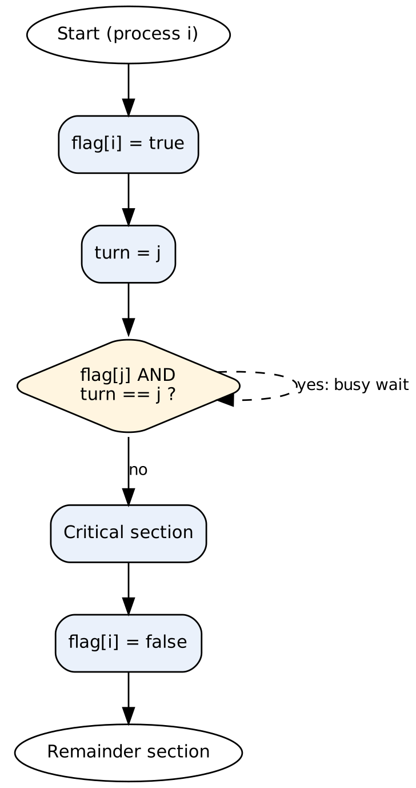
شکل ۳. نمودار جریان الگوریتم پترسون برای فرایند i.

۴.۴ استدلال درستی
انحصار متقابل به کمک متغیر turn برقرار است. فرض کنید هر دو فرایند همزمان در بخش بحرانی باشند. هر کدام باید پیش از بررسی پرچم دیگری، پرچم خودش را تنظیم کرده باشد. هر فرایندی که آخرین بار turn را نوشته، نتیجه را تعیین می‌کند: فرایندی که آخرین بار تسلیم شده، منتظر می‌ماند و تا وقتی پرچم فرایند دیگر true است نمی‌تواند وارد شود. پیشرفت برقرار است زیرا فرایندی که رقابت نمی‌کند پرچمش را تغییر نمی‌دهد و بنابراین فرایند دیگر را مسدود نمی‌کند. انتظار محدود نیز برقرار است، چون وقتی فرایندی turn را به فرایند دیگر داده، آن فرایند حداکثر یک بار می‌تواند وارد شود، پیش از آنکه نوبت فرایند منتظر برسد.

۴.۵ نقاط قوت و ضعف
نقاط قوت: الگوریتم کوتاه و ساده بیان می‌شود و برای دو فرایند تحت ترتیب‌پذیری متوالی (sequential consistency) از نظر اثبات درست است. هر سه ویژگی انحصار متقابل، پیشرفت و انتظار محدود را دارد و به‌عنوان مثال آموزشی بسیار استفاده می‌شود.
نقاط ضعف: الگوریتم فقط برای دقیقاً دو فرایند کار می‌کند. انتظار آن فعال است، بنابراین فرایند منتظر، چرخه‌های پردازنده را مصرف می‌کند. روی پردازنده‌های مدرن با اجرای خارج از ترتیب (out-of-order) و بافرهای نوشتن، ممکن است نوشتن در flag و turn برای پردازنده دیگر به ترتیبی متفاوت دیده شود؛ بنابراین الگوریتم برای درستی به موانع حافظه نیاز دارد.

۵. الگوریتم دکِر

۵.۱ پیشینه
الگوریتم دکِر اولین راه‌حل شناخته‌شده و صرفاً نرم‌افزاری برای مسئله انحصار متقابل بین دو فرایند است. این الگوریتم را ریاضی‌دان هلندی تی. جی. دکِر در اواخر دهه ۱۹۵۰ یا اوایل دهه ۱۹۶۰ ابداع کرد و در سال ۱۹۶۵ همراه با تفسیر دایکسترا منتشر شد. مقاله دایکسترا منشأ چارچوب سه‌ویژگی‌ای است که در این مقاله به کار رفته است. اهمیت تاریخی الگوریتم دکِر در این است که نشان داد انحصار متقابل بدون دستورالعمل‌های سخت‌افزاری ویژه هم قابل دستیابی است.

۵.۲ الگوریتم
الگوریتم دکِر همان متغیرهای مشترک الگوریتم پترسون را دارد، اما پروتکل ورود آن متفاوت است. به‌جای اینکه صرفاً اولویت را به فرایند دیگر بدهد، وقتی هر دو فرایند علاقه نشان می‌دهند، فرایند را صریحاً به عقب‌نشینی وادار می‌کند. فرایندی که عقب می‌نشیند پرچم خود را پاک می‌کند، صبر می‌کند تا متغیر turn تغییر کند و سپس دوباره علاقه‌اش را اعلام می‌کند.
shared: flag[0] = flag[1] = false; turn
process i (j = 1 - i):
flag[i] = true
while flag[j] do
if turn == j then
flag[i] = false // عقب‌نشینی
while turn == j do nothing // صبر برای نوبتمان
flag[i] = true // دوباره اعلام می‌کنیم
بخش بحرانی
turn = j // واگذاری اولویت
flag[i] = false

۵.۳ نمودار جریان
شکل ۴ پروتکل ورود و خروج الگوریتم دکِر را برای فرایند i نشان می‌دهد. شاخه عقب‌نشینی همان چیزی است که دکِر را از پترسون متمایز می‌کند: فرایندی که در یک مرحله رقابت می‌بازد، ادعای خود را پس می‌گیرد، به‌جای اینکه اصرار کند وارد شود.
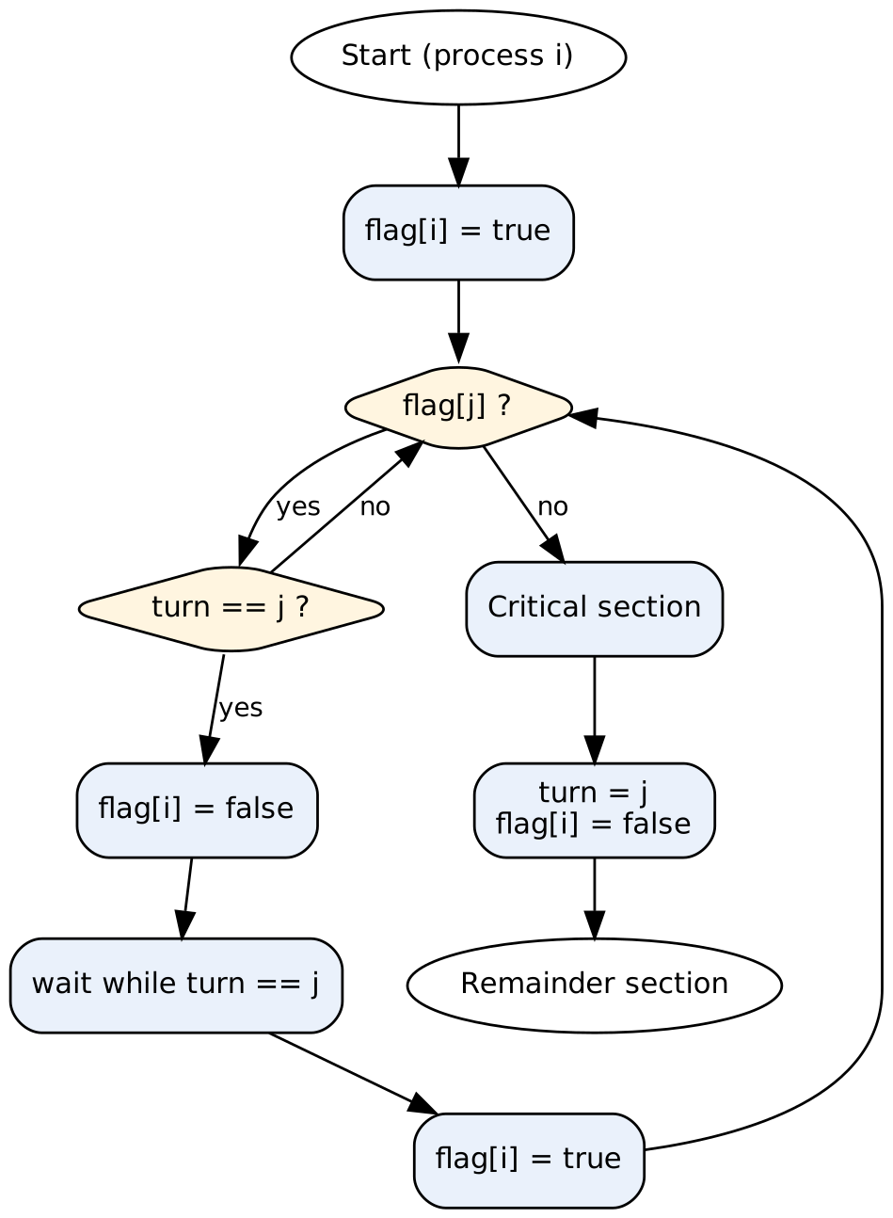
شکل ۴. نمودار جریان الگوریتم دکِر برای فرایند i.

۵.۴ نقاط قوت و ضعف
نقاط قوت: الگوریتم دکِر برای دو فرایند، انحصار متقابل، پیشرفت و انتظار محدود را برآورده می‌کند. از نظر تاریخی مهم است و ارزش عقب‌نشینی صریح را به‌عنوان یک تکنیک طراحی نشان می‌دهد.
نقاط ضعف: پروتکل ورود به‌مراتب پیچیده‌تر از پترسون است که خواندن و تأیید آن را دشوارتر می‌کند. منطق عقب‌نشینی چند شرط تودرتو دارد و استدلال درباره همه ترتیب‌های ممکن اجرا سخت‌تر است. این الگوریتم همچنین محدودیت‌های پترسون را دارد: فقط برای دو فرایند کار می‌کند، انتظار فعال دارد و روی سخت‌افزارهای مدرن به تضمین‌های ترتیب حافظه نیاز دارد.

۶. مقایسه چهار مکانیزم بر اساس معیارهای دست‌نویس
مقایسه دست‌نویس معیارهایی را فهرست می‌کند که نویسنده مهم‌ترین آن‌ها می‌دانست: تعداد فرایندها، استفاده از آرایه پرچم، استفاده از متغیر turn، انتظار فعال، عدم گرسنگی، انحصار متقابل، پیشرفت، انتظار محدود و سادگی. جدول ۱ این معیارها را برای هر چهار مکانیزم بررسی می‌کند. علامت ✓ یعنی ویژگی برقرار است، علامت ✗ یعنی برقرار نیست و عبارت متنی یعنی ویژگی به پیاده‌سازی بستگی دارد.
معیار | سمافور | مانیتور | پترسون | دکِر
تعداد فرایندها | هر تعداد | هر تعداد | ۲ | ۲
استفاده از آرایه پرچم | ✗ | ✗ | ✓ | ✓
استفاده از متغیر turn | ✗ | ✗ | ✓ | ✓
انتظار فعال (busy) | ✗ (مسدود می‌شود) | ✗ (مسدود می‌شود) | ✓ | ✓
عدم گرسنگی (انتظار محدود) | وابسته به صف (با FIFO: ✓) | وابسته به سیاست signal | ✓ | ✓
انحصار متقابل | ✓ (باینری) | ✓ (خودکار) | ✓ | ✓
پیشرفت | ✓ | ✓ | ✓ | ✓
سادگی | متوسط | متوسط | ساده‌تر | پیچیده‌تر
جدول ۱. مقایسه معیارهای سمافور، مانیتور، الگوریتم پترسون و الگوریتم دکِر.
دو مشاهده از جدول ۱ به دست می‌آید. اول اینکه دو الگوریتم نرم‌افزاری از نظر همه ویژگی‌های درستی برابرند، پس انتخاب بین آن‌ها انتخاب بین امنیت و ناامنی نیست. سمافور و مانیتور بیشتر به این دلیل با آن‌ها تفاوت دارند که از پرچم یا متغیر turn استفاده نمی‌کنند و به‌جای چرخیدن در حلقه، مسدود می‌شوند. دوم اینکه تنها تفاوت معنادار، سادگی است. پروتکل ورود پترسون کوتاه‌تر و با شاخه‌های کمتری است، پس تأیید آن آسان‌تر است و احتمال خطای پیاده‌سازی در آن کمتر. الگوریتم دکِر همان تضمین‌ها را با مکانیزم عقب‌نشینی پیچیده‌تری به دست می‌آورد.
برای جدول ۱ یک یادداشت لازم است. نسخه دست‌نویس در ردیف عدم گرسنگی برای الگوریتم پترسون علامت ✗ زده بود. در تحلیل استاندارد این الگوریتم، پترسون انتظار محدود را تضمین می‌کند، زیرا متغیر turn پس از یک ورود به فرایند دیگر اولویت می‌دهد. به همین دلیل، جدول ۱ این ویژگی را برای هر دو الگوریتم برآورده نشان می‌دهد. اگر منبع درس تعریف متفاوتی از گرسنگی دارد، این ردیف باید با آن تعریف بازبینی شود.

۷. مقایسه هر چهار مکانیزم
جدول ۲ مقایسه را به هر چهار مکانیزم گسترش می‌دهد. سمافور و مانیتور ابزارهای سطح بالا هستند، پس ردیف پشتیبانی سخت‌افزاری به امکانات پلتفرمی اشاره دارد که پیاده‌سازی به آن‌ها وابسته است. الگوریتم‌های صرفاً نرم‌افزاری به مدل حافظه پردازنده تکیه می‌کنند.
معیار | سمافور | مانیتور | پترسون | دکِر
نوع | primitive سیستم‌عامل | سازه زبان | نرم‌افزاری | نرم‌افزاری
تعداد فرایندها | هر تعداد | هر تعداد | ۲ | ۲
انحصار متقابل | بله (باینری) | خودکار | بله | بله
انتظار محدود | وابسته به سیاست صف | وابسته به سیاست صف | بله | بله
شیوه انتظار | مسدودشونده | مسدودشونده | انتظار فعال | انتظار فعال
پشتیبانی سخت‌افزاری | عملیات اتمی | پشتیبانی زمان اجرا | موانع حافظه | موانع حافظه
مستعد خطا بودن | زیاد | کم | کم | متوسط
پیچیدگی پیاده‌سازی | متوسط | متوسط | کم | زیاد
مقیاس‌پذیری به n فرایند | بله | بله | خیر | خیر
جدول ۲. مقایسه چهار مکانیزم همگام‌سازی.
جدول، مبادله اصلی را آشکار می‌کند. سمافور و مانیتور به هر تعداد فرایند مقیاس می‌یابند و فرایندهای منتظر را مسدود می‌کنند، اما به پشتیبانی سیستم‌عامل یا زبان وابسته‌اند. الگوریتم‌های پترسون و دکِر به چیزی جز حافظه مشترک نیاز ندارند، اما به دو فرایند محدودند و در حین انتظار زمان پردازنده را هدر می‌دهند. در میان این چهار، مانیتور برای برنامه‌نویسان کاربردی کم‌خطاترین گزینه است، در حالی که سمافور انعطاف‌پذیرترین و در عین حال خطرناک‌ترین برای سوءاستفاده است.

۷.۱ رتبه‌بندی کیفی
اگر این چهار مکانیزم بر اساس سهولت استفاده درست برای یک برنامه‌نویس کاربردی رتبه‌بندی شوند، ترتیب به این صورت است: مانیتور، سپس سمافور، سپس الگوریتم پترسون، و در پایان الگوریتم دکِر. اگر بر اساس کلیت (generality) رتبه‌بندی شوند، سمافور و مانیتور در اولویت‌اند و دو الگوریتم دونفره بعد از آن‌ها قرار می‌گیرند. رتبه‌بندی بر اساس سهولت استفاده درست با رتبه‌بندی بر اساس سادگی الگوریتم یکسان نیست، زیرا الگوریتم پترسون ساده است، اما هنوز یک تکنیک سطح پایین است که بیشتر برنامه‌نویسان کاربردی نباید خودشان پیاده‌سازی کنند.

۸. نمایش زمان‌بندی با نمودار گانت
نمودار گانت زمان‌بندی یک مکانیزم همگام‌سازی را آشکار می‌کند. شکل ۵ سناریویی را نشان می‌دهد که در آن دو فرایند P1 و P2 هر کدام دو بار تحت الگوریتم پترسون درخواست بخش بحرانی می‌کنند. هر میله یا کار غیربحرانی است، یا انتظار در پروتکل ورود، یا اجرا در بخش بحرانی. زمان بر حسب واحدهای انتزاعی اندازه‌گیری شده است.
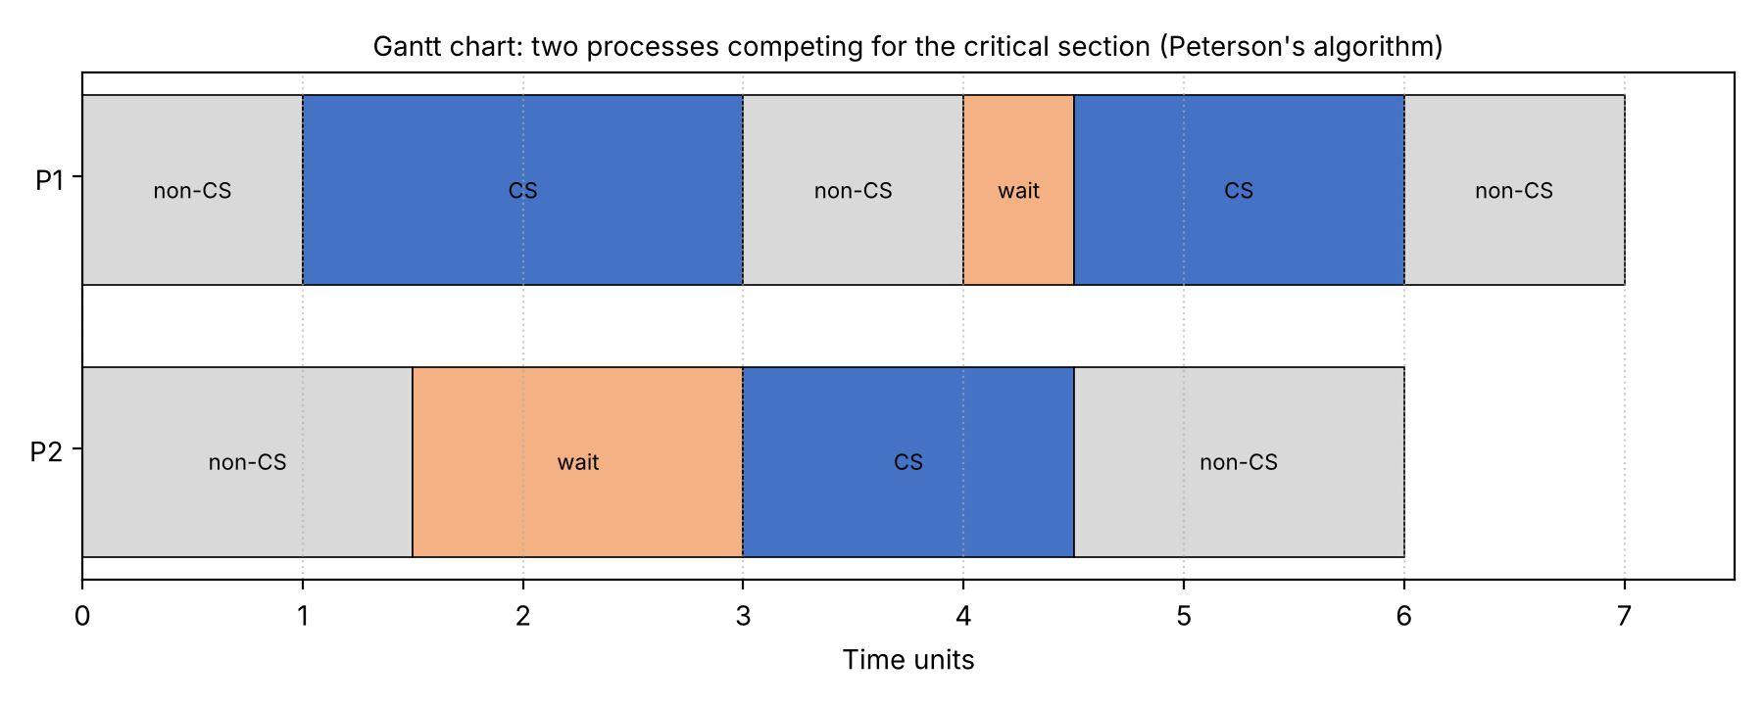
شکل ۵. نمودار گانت دو فرایند که بخش بحرانی را تحت الگوریتم پترسون به اشتراک می‌گذارند.
نمودار رفتار اصلی الگوریتم را نشان می‌دهد. فرایند P1 در زمان ۱ اول وارد بخش بحرانی می‌شود، و P2 در زمان ۱٫۵ درخواست ورود می‌کند و تا خروج P1 در زمان ۳ منتظر می‌ماند. وقتی P2 در زمان ۳ وارد می‌شود، P1 کار غیربحرانی‌اش را تمام کرده و در زمان ۴ درخواست ورود می‌دهد. کمی منتظر می‌ماند و در زمان ۴٫۵ وارد می‌شود، پس از آنکه P2 از طریق متغیر turn تسلیم شده است. هیچ‌کدام از فرایندها برای همیشه مسدود نمی‌شوند و هر فرایند بین دو ورود فرایند دیگر، یک‌بار وارد بخش بحرانی می‌شود. این تناوب در عمل معنای انتظار محدود است.
همین سناریو تحت یک مکانیزم مسدودشونده مانند سمافور متفاوت به نظر می‌رسد. بخش‌های انتظار به‌جای چرخش، به‌صورت زمان بیکاری ظاهر می‌شوند و پردازنده می‌تواند در آن زمان نخ‌های دیگر را اجرا کند. این تفاوت یکی از دلایل عملی اصلی ترجیح دادن اولیه‌های مسدودشونده در سیستم‌های عمومی است.

۸.۱ ردیابی گام‌به‌گام الگوریتم پترسون
جدول ۳ متغیرهای مشترک را برای سناریوی شکل ۵ ردیابی می‌کند. این ردیابی نقش متغیر turn را ملموس می‌کند: هر فرایند در لحظه درخواست ورود، turn را به اندیس فرایند دیگر تنظیم می‌کند، پس آخرین نویسنده همان فرایندی است که منتظر می‌ماند.
زمان | رویداد | flag[P1] | flag[P2] | turn | چه کسی می‌تواند وارد شود
۰ | هر دو در بخش غیربحرانی | false | false | - | هیچ‌کس
۱ | P1 پرچم و turn را تنظیم می‌کند | true | false | P2 | P1 (P2 علاقه‌ای ندارد)
۱٫۵ | P2 پرچم و turn را تنظیم می‌کند | true | true | P1 | P1 (turn به نفع P1 است)
۳ | P1 بخش بحرانی را ترک می‌کند و flag[P1] = false | false | true | P1 | P2 (flag[P1] false است)
۳ | P2 وارد بخش بحرانی می‌شود | false | true | P1 | P2 داخل است
۴ | P1 دوباره پرچم و turn را تنظیم می‌کند | true | true | P2 | P2 هنوز داخل است
۴٫۵ | P2 بخش بحرانی را ترک می‌کند و flag[P2] = false | true | false | P2 | P1 (flag[P2] false است)
جدول ۳. ردیابی متغیرهای مشترک الگوریتم پترسون در سناریوی شکل ۵.
ردیابی نشان می‌دهد چرا الگوریتم به بن‌بست نمی‌رسد. در هیچ لحظه‌ای هر دو فرایند منتظر شرایطی نیستند که فقط با انتظار فرایند دیگر برآورده شود. هرگاه هر دو پرچم true باشند، دقیقاً یکی از مقادیر turn آخرین بار نوشته شده است و فرایندی که آن مقدار نامش را می‌برد منتظر می‌ماند؛ فرایند دیگر ادامه می‌دهد.

۸.۲ کاربردها در عمل
هر مکانیزم به شیوه‌ای مشخص در سیستم‌های واقعی ظاهر می‌شود. سمافورها primitive زیربنایی بسیاری از هسته‌های سیستم‌عامل و رابط سمافور POSIX هستند و برای مدیریت منابع مشترک، مانند محدودیت اتصال‌ها در سرورها، به کار می‌روند. مانیتورها به‌صورت کلمه کلیدی synchronized در جاوا، ترکیب قفل و متغیر شرطی در بسیاری از کتابخانه‌های استاندارد، و به‌عنوان الگوی طراحی کلاس‌های ایمن برای نخ در زبان‌های شی‌گرا ظاهر می‌شوند. الگوریتم پترسون به‌ندرت مستقیماً در نرم‌افزار تولیدی استفاده می‌شود، اما ایده‌هایش در طراحی قفل‌هایی که بر پرچم‌های اتمی و شمارنده‌های turn تکیه دارند، وجود دارد. الگوریتم دکِر تقریباً فقط به دلیل ارزش تاریخی و آموزشی مطالعه می‌شود، زیرا دستورالعمل‌های اتمی سخت‌افزاری قفل‌های ساده‌تر و سریع‌تری فراهم می‌کنند.
این مثال‌ها یک الگوی مشترک را نشان می‌دهند. برنامه‌نویسان کاربردی از primitiveهای سطح بالا استفاده می‌کنند، در حالی که پیاده‌سازکنندگان آن primitiveها از الگوریتم‌های سطح پایین بهره می‌برند. بنابراین فهم الگوریتم‌های سطح پایین به برنامه‌نویس کمک می‌کند تا رفتار سازه‌های سطح بالا، از جمله عملکرد و حالت‌های خرابی آن‌ها، را بهتر استدلال کند.

۸.۳ خطاهای رایج پیاده‌سازی
هر مکانیزم اشتباهات مشخص خودش را دارد. شناخت این اشتباهات بخش مهمی از استفاده درست از همگام‌سازی است. مثال‌های زیر خطاهایی را نشان می‌دهند که در کد دانشجویی و صنعتی بارها دیده می‌شود.
خطای ترتیب در سمافور. جابه‌جا کردن ترتیب P و V در کد زیر یک زمان‌بندی نادرست ایجاد می‌کند. نسخه اول درست است، در حالی که نسخه دوم می‌تواند اجازه دهد دو فرایند همزمان وارد بخش بحرانی شوند یا اگر همان سمافور برای کار دیگری هم استفاده شود، به بن‌بست برسد.
// درست // نادرست
P(mutex) V(mutex)
counter++ counter++
V(mutex) P(mutex)
مسیر خروج جاافتاده. رویه‌ای که P را اجرا می‌کند و در یک شاخه خطا بدون اجرای V زودتر برمی‌گردد، سمافور را برای همیشه کاهش‌یافته باقی می‌گذارد. فرایندهای بعدی برای همیشه مسدود می‌مانند. زبان‌هایی که مدیریت استثنا و بلوک‌های finally دارند این خطر را کم می‌کنند و یکی از دلایلی است که مانیتورها و قفل‌های ساختاریافته ترجیح داده می‌شوند.
فقدان مانع حافظه. در الگوریتم پترسون، نوشتن در flag و turn باید به ترتیب برنامه برای پردازنده دیگر قابل مشاهده باشد. بدون مانع بین نوشتن turn و خواندن flag[j]، ممکن است پردازنده مقدار قدیمی flag[j] را بخواند و وارد بخش بحرانی شود، در حالی که فرایند دیگر نیز داخل است. راه‌حل، یک مانع حافظه کامل پس از نوشتن‌ها یا استفاده از متغیرهای اتمی با ترتیب ترتیب‌پذیری متوالی است.
سوءاستفاده از بیدارشدن کاذب. در مانیتور سبک Mesa، فرایندی که از wait بیدار می‌شود باید شرطش را دوباره بررسی کند. استفاده از if به‌جای حلقه while اجازه می‌دهد فرایند وقتی شرط دیگر برقرار نیست ادامه دهد، مثلاً وقتی فرایند دیگری آیتمی را که تازه سیگنال شده بود مصرف کرده است.
خطاهای بالا یک علت مشترک دارند: درستی هر مکانیزم به یک ناوردا (invariant) وابسته است که توسط توالی عملیات برقرار می‌شود، نه توسط یک عملیات منفرد. روش خوب این است که ناوردا را به‌صورت کامنت بنویسیم، کد همگام‌سازی را کوتاه نگه داریم و زیر بار سنگین همزمانی آزمایش کنیم.

۹. بحث

۹.۱ سطح انتزاع
هر چهار مکانیزم یک مسئله را در سطوح مختلف انتزاع حل می‌کنند. سمافورها و مانیتورها توسط سیستم‌عامل یا زبان ارائه می‌شوند، بنابراین برنامه‌نویس بدون دانستن جزئیات پیاده‌سازی از آن‌ها استفاده می‌کند. الگوریتم‌های پترسون و دکِر از عملیات حافظه معمولی ساخته شده‌اند، پس جزئیات کامل مسئله را آشکار می‌کنند. مطالعه آن‌ها نشان می‌دهد که انحصار متقابل چگونه به ترتیب خواندن و نوشتن وابسته است، مهارتی که هنگام خواندن کد منبع primitiveهای سطح بالا هم مفید است.

۹.۲ مدل حافظه و سخت‌افزار
الگوریتم‌های صرفاً نرم‌افزاری فرض می‌کنند نوشته‌های یک پردازنده به ترتیب برنامه برای پردازنده دیگر دیده می‌شوند. پردازنده‌های مدرن همیشه این را تضمین نمی‌کنند. بافرهای ذخیره و اجرای خارج از ترتیب می‌توانند نوشتن در flag را جلوتر از نوشتن در turn قرار دهند و این استدلال انحصار متقابل را می‌شکند. بنابراین پیاده‌سازی‌ها موانع حافظه درج می‌کنند یا از عملیات اتمی مانند compare-and-swap استفاده می‌کنند؛ همان دستورالعمل‌های اتمی که سمافورها و مانیتورها در داخل از آن‌ها بهره می‌برند. به همین دلیل سیستم‌های واقعی primitiveهای سطح بالا را روی اتمی‌های سخت‌افزاری پیاده‌سازی می‌کنند، نه روی الگوریتم‌های صرفاً نرم‌افزاری.

۹.۳ کارایی
انتظار فعال وقتی قابل قبول است که زمان انتظار مورد انتظار بسیار کوتاه باشد، زیرا فرایند چرخان هزینه تعویض متن را نمی‌پردازد. برای انتظارهای طولانی هدررفت است، چون فرایند چرخان پردازنده‌ای را مصرف می‌کند که می‌توانست کار مفید انجام دهد. primitiveهای مسدودشونده مانند سمافور و مانیتور هزینه ثابتی برای خواب‌رفتن و بیدارشدن می‌پردازند، اما چرخه‌های هدررفته را از بین می‌برند. بسیاری از سیستم‌عامل‌ها راهبرد ترکیبی دارند: مدتی کوتاه می‌چرخند و سپس مسدود می‌شوند.

۹.۴ درستی و قابلیت نگهداری
یک مکانیزم همگام‌سازی فقط به اندازه کدی است که از آن استفاده می‌کند. سمافورها کل بار درستی را بر دوش برنامه‌نویس می‌گذارند و یک V جاافتاده می‌تواند کل سیستم را متوقف کند. مانیتورها با متمرکز کردن منطق همگام‌سازی این بار را کم می‌کنند. الگوریتم‌های پترسون و دکِر آن‌قدر فشرده‌اند که با دست بتوان درستی‌شان را تأیید کرد، اما برای استفاده مستقیم در سیستم‌های بزرگ در نظر گرفته نشده‌اند، جایی که هزینه یک خطای ظریف بالاست.

۱۰. محدودیت‌های مطالعه
این مقاله مکانیزم‌ها را در سطح مفهومی و بر اساس معیارهای انتخاب‌شده برای درس مقایسه می‌کند. اندازه‌گیری‌های تجربی توان عملیاتی، تأخیر یا مصرف انرژی ارائه نمی‌کند، زیرا این نتایج به شدت به سخت‌افزار، سیستم‌عامل و بار کاری وابسته‌اند. نمودار گانت از واحدهای زمانی انتزاعی و یک سناریوی واحد استفاده می‌کند، پس رفتار الگوریتم‌ها را نشان می‌دهد نه عملکرد اندازه‌گیری‌شده آن‌ها. این مقاله همچنین فرض می‌کند دو الگوریتم نرم‌افزاری روی سیستمی اجرا می‌شوند که هر فرایند پردازنده یا برش زمانی خودش را دارد. روی یک پردازنده تک‌هسته‌ای با پیش‌گیری (preemption)، انتظار فعال در این الگوریتم‌ها به‌ویژه پرهزینه است، زیرا فرایندی که بخش بحرانی را در اختیار دارد ممکن است اجرا نشود، در حالی که فرایند دیگر می‌چرخد.
بحث مدل حافظه ناگزیر کوتاه است. یک بررسی کامل نیازمند مشخصه‌سازی رسمی مدل حافظه هر معماری هدف است که خارج از محدوده این مقاله است.

۱۱. نتیجه‌گیری
این مقاله چهار مکانیزم همگام‌سازی برای انحصار متقابل را مقایسه کرد: سمافور، مانیتور، الگوریتم پترسون و الگوریتم دکِر. سمافورها و مانیتورها مکانیزم‌های عمومی‌ای هستند که از هر تعداد فرایند پشتیبانی می‌کنند و فرایندهای منتظر را مسدود می‌کنند، نه اینکه بچرخانند. مانیتورها عموماً برای برنامه‌نویسان کاربردی انتخاب ایمن‌تری هستند، چون انحصار متقابل را خودکار می‌کنند و منطق همگام‌سازی را کنار داده‌ای که محافظت می‌کند نگه می‌دارند. سمافورها انعطاف‌پذیرترین primitive باقی می‌مانند و در سیستم‌عامل‌ها و در سیگنال‌دهی بین فرایندها به‌طور گسترده استفاده می‌شوند.
الگوریتم‌های پترسون و دکِر برای فهم نظری اهمیت دارند. آن‌ها نشان می‌دهند که انحصار متقابل را می‌توان تنها با حافظه مشترک به دست آورد و سه ویژگی انحصار متقابل، پیشرفت و انتظار محدود را در شکلی ملموس نشان می‌دهند. هر دو به دو فرایند محدودند، روی انتظار فعال تکیه دارند و روی سخت‌افزار مدرن به تضمین‌های ترتیب حافظه نیاز دارند. از میان این دو، الگوریتم پترسون ساده‌تر است و معمولاً برای آموزش و مسائل دو‌فرایندی ترجیح داده می‌شود، در حالی که الگوریتم دکِر از نظر تاریخی مهم اما پیچیده‌تر است.

مراجع
Brinch Hansen, P. (1973). Operating System Principles. Prentice-Hall.
Dijkstra, E. W. (1965). Solution of a problem in concurrent programming control. Communications of the ACM, 8(9), 569.
Dijkstra, E. W. (1968). Cooperating sequential processes. In F. Genuys (Ed.), Programming Languages. Academic Press.
Hoare, C. A. R. (1974). Monitors: an operating system structuring concept. Communications of the ACM, 17(10), 549–557.
Peterson, G. L. (1981). Myths about the mutual exclusion problem. Information Processing Letters, 12(3), 115–116.
Silberschatz, A., Galvin, P. B., & Gagne, G. (2018). Operating System Concepts (10th ed.). Wiley.

